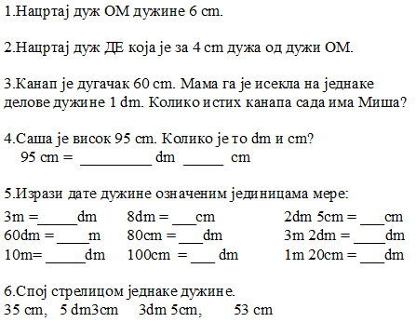

7.Од школе до Наташине куће има 35 метара. Наташа је прешла 5 м тог пута. Колико јој је још метара пута остало да пређе до школе?
Одговор:
8.Тамара је висока 89 центиметара. Тања је за 1 дециметар нижа од Тамаре. Милош је за 4 центиметара нижи од Тање. Одреди висину Тање и Милоша.

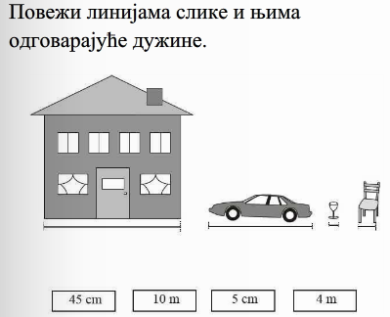

7.Од школе до Наташине куће има 35 метара. Наташа је прешла 5 м тог пута. Колико јој је још метара пута остало да пређе до школе?
Одговор:
8.Тамара је висока 89 центиметара. Тања је за 1 дециметар нижа од Тамаре. Милош је за 4 центиметара нижи од Тање. Одреди висину Тање и Милоша.

